2020年度
洛阳高新技术产业开发区法制信访局部门决算

二〇二一年九月
目 录
第一部分 洛阳高新技术产业开发区法制信访局概况
- 部门职责
- 机构设置
第二部分 2020年度部门决算表
一、收入支出决算总表
二、收入决算表
三、支出决算表
四、财政拨款收入支出决算总表
五、一般公共预算财政拨款支出决算表
六、一般公共预算财政拨款基本支出决算表
七、一般公共预算财政拨款“三公”经费支出决算表
八、政府性基金预算财政拨款收入支出决算表
第三部分 2020年度部门决算情况说明
一、收入支出决算总体情况说明
二、收入决算情况说明
三、支出决算情况说明
四、财政拨款收入支出决算总体情况说明
五、一般公共预算财政拨款支出决算情况说明
六、一般公共预算财政拨款基本支出决算情况说明
七、一般公共预算财政拨款“三公”经费支出决算情况说明
八、预算绩效情况说明
九、政府性基金预算财政拨款支出决算情况说明
十、机关运行经费支出情况说明
十一、政府采购支出情况说明
十二、国有资产占用情况说明
第四部分 名词解释

第一部分 洛阳高新技术产业开发区

法制信访局概况

一、部门职责

主要职责是：贯彻落实上级关于全面依法治国、社会治安综合治理等方面法律法规、政策方针、决策部署、负责全区政法、司法、法制、信访、综治、扫黑除恶、社区矫正、法制审查等工作。

二、机构设置
区法制信访局内设处室4个，包括：法制处、政法办、信访稳定处、综合处。
从决算单位构成看，区法制信访局部门决算包括：本级决算。
纳入本部门2020年度部门决算编制范围的单位共1个，其中二级预算单位0个，具体是：
1.法制信访局本级

第二部分 2020年度部门决算表

高新区部门2020年收入支出决算总表
公开01表
部门：洛阳高新技术产业开发区法制信访局 单位：万元
收入 |  |  | 支出
项目 | 行次 | 决算数 | 项目 | 行次 | 决算数
栏次 |  | 1 | 栏次 |  | 2
一、一般公共预算财政拨款收入 | 1 | 4156.48 | 一、一般公共服务支出 | 29
二、政府性基金预算财政拨款收入 | 2 | 0 | 二、外交支出 | 30 | 0
三、上级补助收入 | 3 | 0 | 三、国防支出 | 31 | 0
四、事业收入 | 4 | 0 | 四、公共安全支出 | 32 | 3965.04
五、经营收入 | 5 | 0 | 五、教育支出 | 33 | 144.37
六、附属单位上缴收入 | 6 | 0 | 六、科学技术支出 | 34 | 0
七、其他收入 | 7 | 0 | 七、文化体育与传媒支出 | 35 | 0
 | 8 |  | 八、社会保障和就业支出 | 36 | 13.36
 | 9 |  | 九、医疗卫生与计划生育支出 | 37 | 14.87
 | 10 |  | 十、节能环保支出 | 38 | 0
 | 11 |  | 十一、城乡社区支出 | 39 | 0
 | 12 |  | 十二、农林水支出 | 40 | 0
 | 13 |  | 十三、交通运输支出 | 41 | 0
 | 14 |  | 十四、资源勘探信息等支出 | 42 | 0
 | 15 |  | 十五、商业服务业等支出 | 43 | 0
 | 16 |  | 十六、金融支出 | 44 | 0
 | 17 |  | 十七、援助其他地区支出 | 45 | 0
 | 18 |  | 十八、国土海洋气象等支出 | 46 | 0
 | 19 |  | 十九、住房保障支出 | 47 | 18.84
 | 20 |  | 二十、粮油物资储备支出 | 48 | 0
 | 21 |  | 二十一、灾害防治及应急管理支出 | 49 | 0
 | 22 |  | 二十二、其他支出 | 50 | 0
 | 23 |  |  | 51
本年收入合计 | 24 | 4156.48 | 本年支出合计 | 52 | 4156.48
用事业基金弥补收支差额 | 25 | 0 | 结余分配 | 53 | 0
年初结转和结余 | 26 | 0 | 年末结转和结余 | 54 | 0
 | 27 |  |  | 55
总计 | 28 | 4156.48 | 总计 | 56 | 4156.48

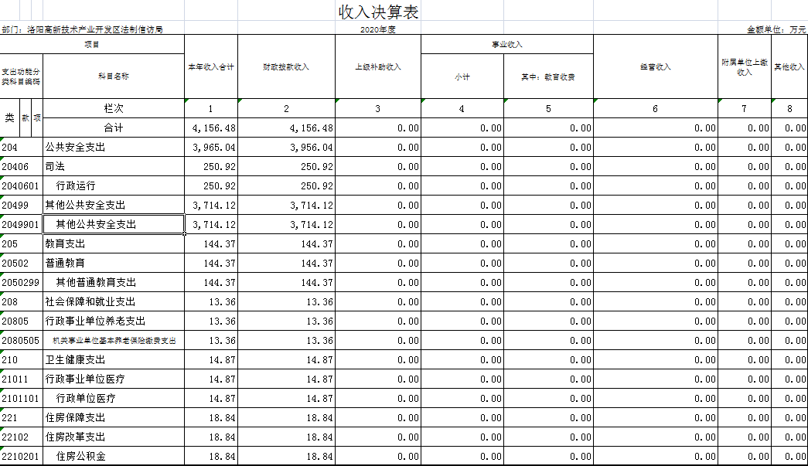
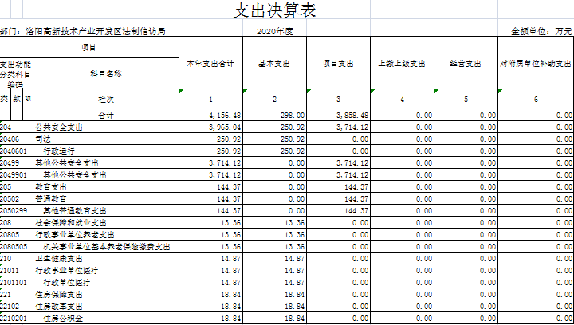

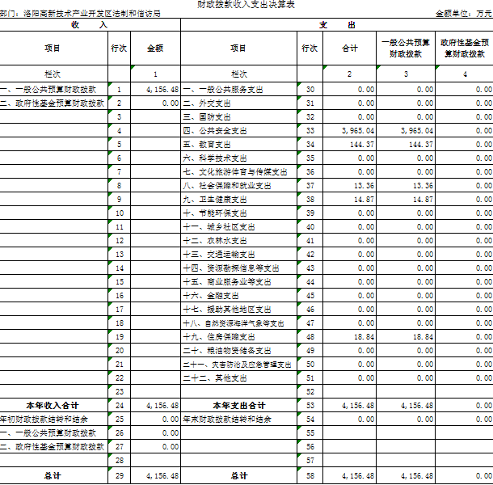

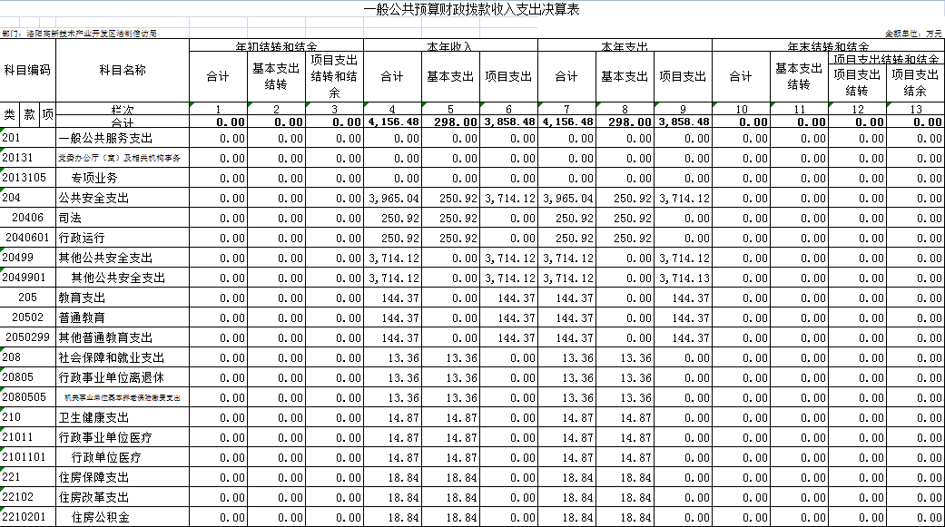
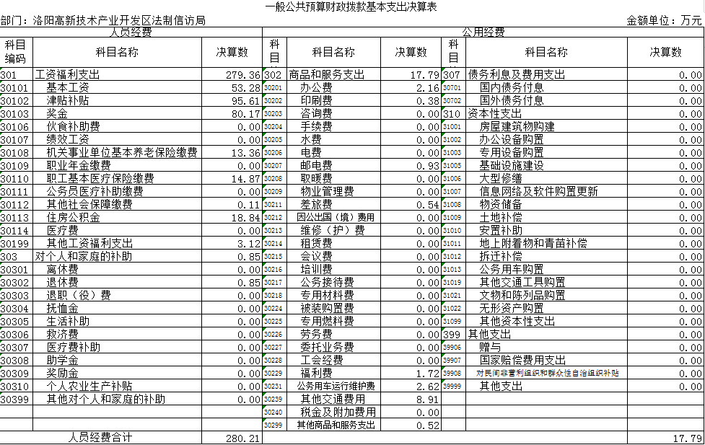
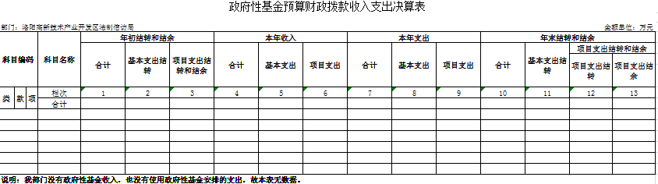
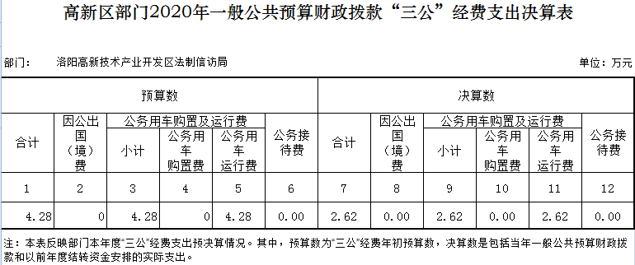

第三部分 2020年度部门决算情况说明

一、收入支出决算总体情况说明
2020年度收、支总计均为4156.48万元。与上年度相比，收、支总计各增加了1526.49万元，增加63.27%。主要原因是项目支出增加。
二、收入决算情况说明
2020年度收入合计4156.48万元，其中：财政拨款收入4156.48万元，占100%。
三、支出决算情况说明
2020年度支出合计4156.48万元，其中，基本支出298万元，占7.17%；项目支出3858.48万元，占92.83%。
四、财政拨款收入支出决算总体情况说明
2020年度财政拨款收、支总计均为4156.48万元。与上年度相比，财政拨款收、支总计各增加1526.49万元，上升63.27%。主要原因是项目支出增加。
五、一般公共预算财政拨款支出决算情况说明
（一）总体情况。
2020年度一般公共预算财政拨款支出4156.48万元，占本年支出合计的100%。与上年度相比，一般公共预算财政拨款支出增加1526.49万元，上升63.27%。主要原因是项目支出的增加。
（二）结构情况。
2020度一般公共预算财政拨款支出4156.48万元，主要用于以下方面:公共安全（类）支出3965.04万元，占95.4%；教育（类）支出144.37万元，占3.47%；社会保障和就业（类）支出13.36万元，占0.32%；卫生健康（类）支出14.87万元，占0.36%；住房保障（类）支出18.84万元，占0.45%。
（三）具体情况。
2020年度一般公共预算财政拨款支出年初预算为4156.48万元，支出决算为4156.48万元，完成年初预算的100%。其中：
1.公共安全支出（类）其他公共安全支出（款）其他公共安全支出（项）。年初预算3965.04万元，决算支出3965.04万元，完成年初预算的100%。
2. 教育支出（类）普通教育支出（款）其他普通教育支出（项）。年初预算144.37万元，决算支出144.37万元，完成年初预算的100%。
3.社会保障和就业支出（类）行政事业单位离退休（款）机关事业单位基本养老保险缴费支出（项）。年初预算13.36万元，决算支出13.36万元，完成年初预算的100%。
4、卫生健康支出（类）行政事业单位医疗（款）行政单位医疗（项）。年初预算14.87万元，决算14.87万元，完成年初预算的100%。
5、住房保障支出（类）住房改革支出（款）住房公积金（项）。年初预算18.84万元，决算18.84万元，完成年初预算的100%。
六、一般公共预算财政拨款基本支出决算情况说明
2020年度一般公共预算财政拨款基本支出298万元。与上年度相比，与去年持平。其中：人员经费280.21万元，主要包括：基本工资、津贴补贴、奖金、机关事业单位基本养老保险缴费、职工基本医疗保险缴费、公务员医疗补助缴费、其他社会保障缴费、住房公积金、其他工资福利支出；公用经费17.79万元，主要包括：办公费、印刷费、邮电费、差旅费、福利费、公务用车运行维护费、其他交通费用、其他商品和服务支出。
七、一般公共预算财政拨款“三公”经费支出决算情况说明
（一）“三公”经费财政拨款支出决算总体情况说明。
2020年度“三公”经费财政拨款支出预算为4.28万元，支出决算为2.62万元，完成预算的61.21%。2020年度“三公”经费支出决算数与预算数存在差异的主要原因是落实中央八项规定精神，厉行节约，加强公务用车管理，严格控制“三公”经费支出。
（二）“三公”经费财政拨款支出决算具体情况说明。
2020年度“三公”经费财政拨款支出决算中，因公出国（境）费支出决算0万元，完成预算的0%，占0%；公务用车购置及运行费支出决算2.62万元，完成预算的61.21%，占100%；公务接待费支出决算0万元，完成预算的0%，占0%。具体情况如下：
1．因公出国（境）费年初预算为0万元，支出决算为0万元。全年因公出国（境）团组0个，累计0人次。
2．公务用车购置及运行费年初预算为4.28万元，支出决算为2.62万元，完成年初预算的61.21%。决算数与年初预算数存在差异的主要原因是加强公车管理，厉行节约。其中：
公务用车购置支出为0万元。
公务用车运行支出2.62万元。主要用于车辆购买保险、加油、过路费等。2020年期末，部门开支财政拨款的公务用车保有量为3辆。
公务用车购置及运行费支出决算比上年度减少0.4万元，主要原因是加强公车管理，厉行节约。
3.公务接待费年初预算为0万元，支出决算为0万元，完成年初预算的0%。决算数与年初预算数存在差异主要原因是落实中央八项规定精神，厉行节约。其中：
外宾接待支出0万元。2020年共接待国（境）外来访团组0个、来访外宾0人次（不包括陪同人员）
其他国内公务接待支出0万元。2020年共接待国内来访团组0个、来宾0人次（不包括陪同人员）。
公务接待费支出决算比上年度减少100%，主要原因是落实中央八项规定精神，减少公务接待。
八、预算绩效情况说明
（一）绩效管理工作开展情况。
2020年我局预算项目开展了预算绩效评价，按要求填写了绩效评价表、自评表，项目资金都达到了预期的效果。
（二）项目绩效自评结果。
在财政部门的指导下，开展了绩效评价，项目资金的使用均达到了预期效果。
（三）重点绩效评价结果。
项目资金的使用均达到了预期效果。
九、政府性基金预算财政拨款支出决算情况说明
我部门2020年没有政府性基金收入，也没有使用政府性基金安排的支出。
十、机关运行经费支出情况说明
2020年度机关运行经费年初预算为17.79万元，支出决算为17.79万元，完成年初预算的100%。
2020年度机关运行经费支出17.79万元，较上年度减少0.8万元。主要原因是：加强管理，厉行节约。
十一、政府采购支出情况说明
2020年度政府采购支出总额2707.57万元，其中：政府采购货物支出2674.44万元，政府采购服务支出33.13万元。
十二、国有资产占用情况说明
2020年期末，我部门共有车辆3辆，其中：其他用车3辆；单位价值50万元以上通用设备0台（套），单位价值100万元以上专用设备0台（套）。

第四部分 名词解释

一、财政拨款收入：单位从同级政府财政部门取得的财政预算资金。
二、基本支出：为保障机构正常运转、完成日常工作任务而发生的人员支出和公用支出。
三、项目支出：基本支出之外为完成特定行政任务和事业发展目标所发生的支出。
四、“三公”经费：纳入同级财政预决算管理“三公”经费，指部门使用财政拨款安排的因公出国（境）费、公务用车购置及运行费和公务接待费。其中，因公出国（境）费反映单位公务出国（境）的国际旅费、国外城市间交通费、住宿费、伙食费、培训费、公杂费等支出；公务用车购置及运行费反映反映单位公务用车车辆购置支出（含车辆购置税）及租用费、燃料费、维修费、过路过桥费、保险费、安全奖励费用等支出；公务接待费反映单位按规定开支的各类公务接待（含外宾接待）支出。
五、机关运行经费：为保障行政单位（含参照公务员法管理的事业单位）运行用于购买货物和服务的各项资金，包括办公及印刷费、邮电费、差旅费、会议费、福利费、日常维修费、专用材料及一般设备购置费、办公用房水电费、办公用房取暖费、办公用房物业管理费、公务用车运行维护费以及其他费用。
六、工资福利支出：单位支付给在职职工和编制外长期聘用人员的各类劳动报酬，以及为上述人员缴纳的各项社会保险费等。
七、商品和服务支出：单位购买商品和服务的支出。
八、对个人和家庭的补助支出：单位用于对个人和家庭的补助支出。
九、年末结转：本年度或以前年度预算安排，已执行但尚未完成或因客观条件发生变化无法按原计划实施，需延迟到以后年度按有关规定继续使用的资金。
十、年末结余：本年度或以前年度预算安排，已执行完毕或因客观条件发生变化无法按原预算安排实施，不需要再使用或无法按原预算安排继续使用的资金。

